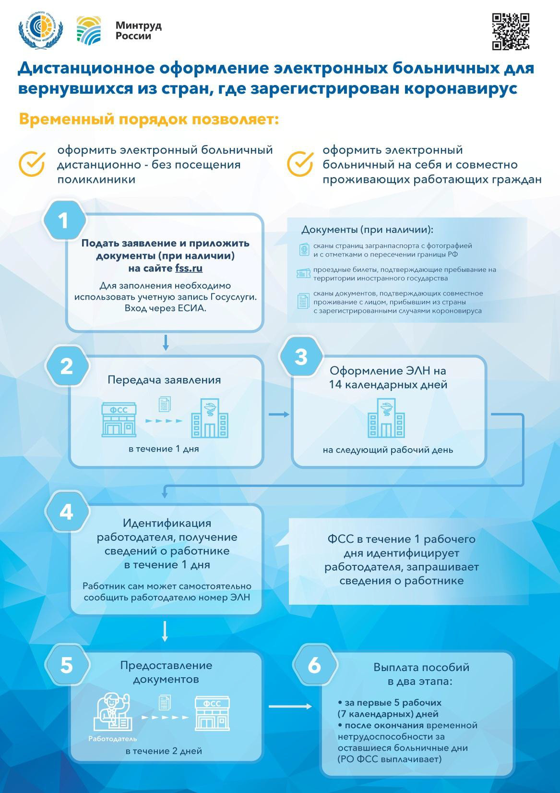

С 20 марта 2020 г. действует новый порядок оформления больничного листа после возвращения из стран, где зарегистрированы случаи заболевания коронавирусом, – дистанционный.

Нужно подать заявление на сайте Фонда социального страхования и представить фото документов, подтверждающих выезд. Заявление на оформление больничного можно подать как на себя, так и на совместно проживающих работающих граждан.

Больничный, выданный в связи с карантином, оплачивается частями: первая выплата поступает после 7 календарных (5 рабочих) дней нахождения на больничном, а вторая – после закрытия листка нетрудоспособности.

Больничный лист по карантину оплачивается из средств Фонда социального страхования.

Электронный листок нетрудоспособности имеет такую же юридическую силу и функции, что и бумажный аналог.

Дополнительная информация
➢ на сайте https://r66.fss.ru
➢ по телефону горячей линии 8 (343) 375-83-98

